ASSUNTO: SOLICITO AO EXMO SENHOR PREFEITO MUNICIPAL CARLOS NELSON BUENO, PARA QUE JUNTO AO DEPARTAMENTO COMPETENTE SEJA COLOCADO ABRIGO NO PONTO DE ÔNIBUS NA RUA DO MIRANTE, PRÓXIMO AO TÚNEL MÁRIO COVAS.

DESPACHO:

SALA DAS SESSÕES ______/______/______

PRESIDENTE DA MESA
INDICAÇÃO N° , DE 2010.

SENHOR PRESIDENTE,
SENHORES VEREADORES e VEREADORAS,

Indico ao Exmo Senhor Prefeito Municipal Carlos Nelson Bueno, para que junto ao Departamento competente, seja colocado abrigo no Ponto de ônibus na Rua do Mirante, próximo ao Túnel Mário Covas.

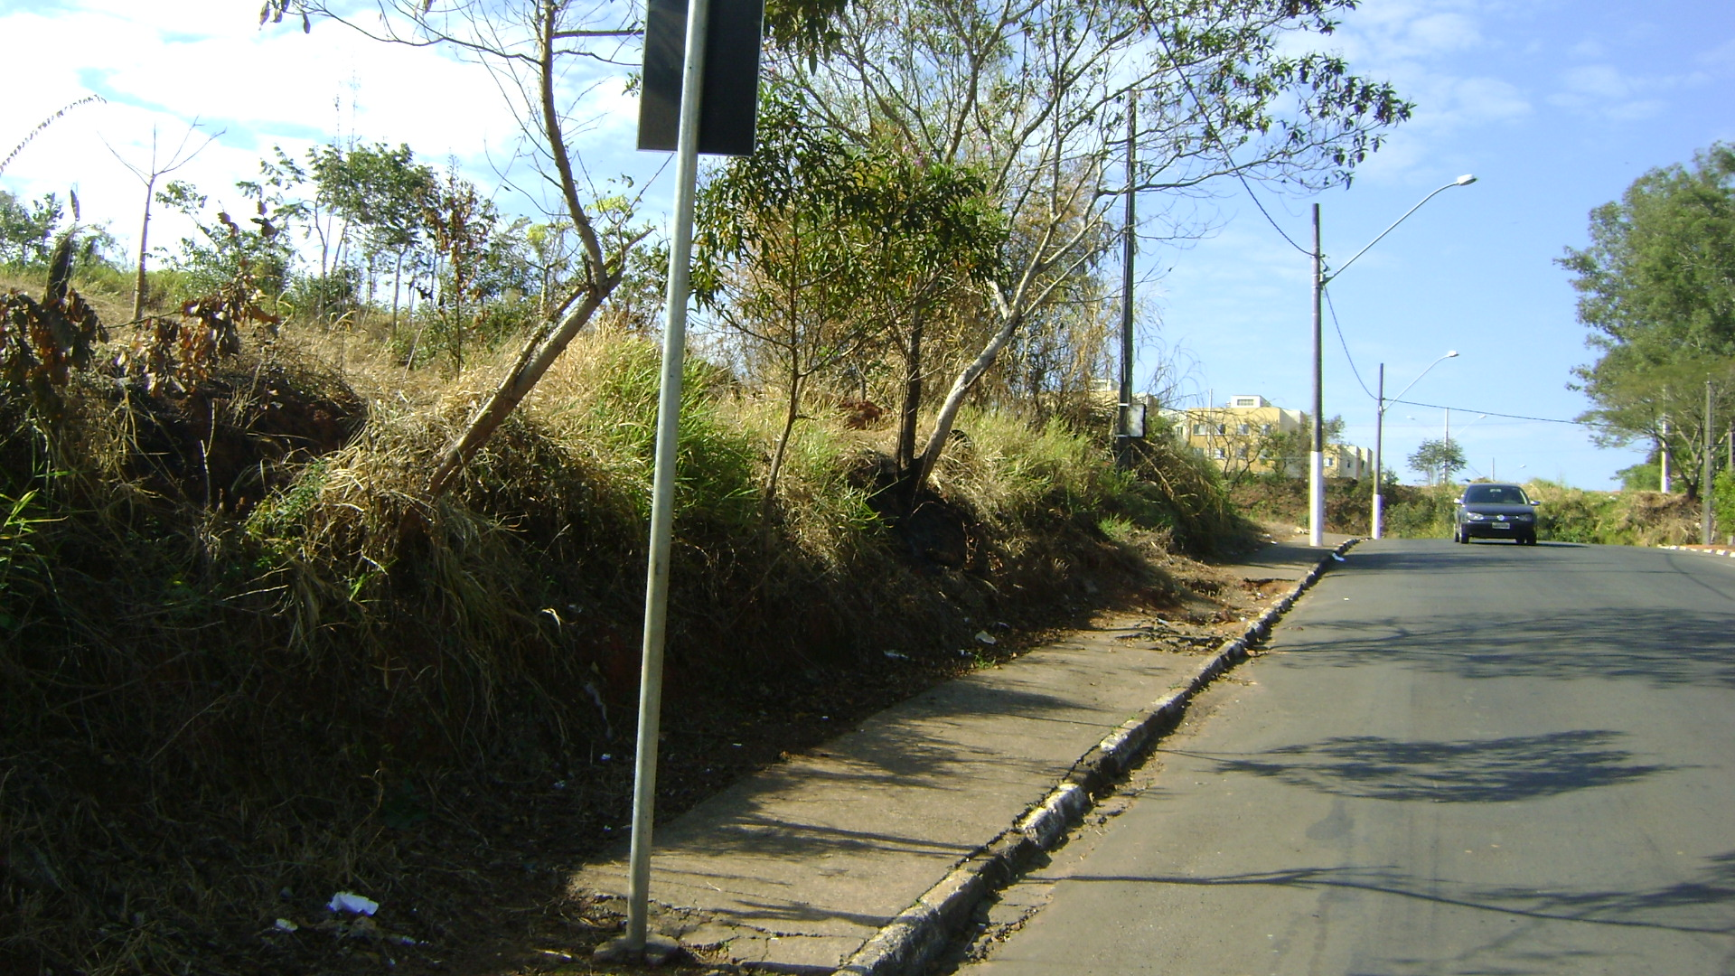

Sala das Sessões “Vereador Santo Rótolli” aos 11 de Junho de 2010.

VEREADOR LUIS ROBERTO TAVARES

